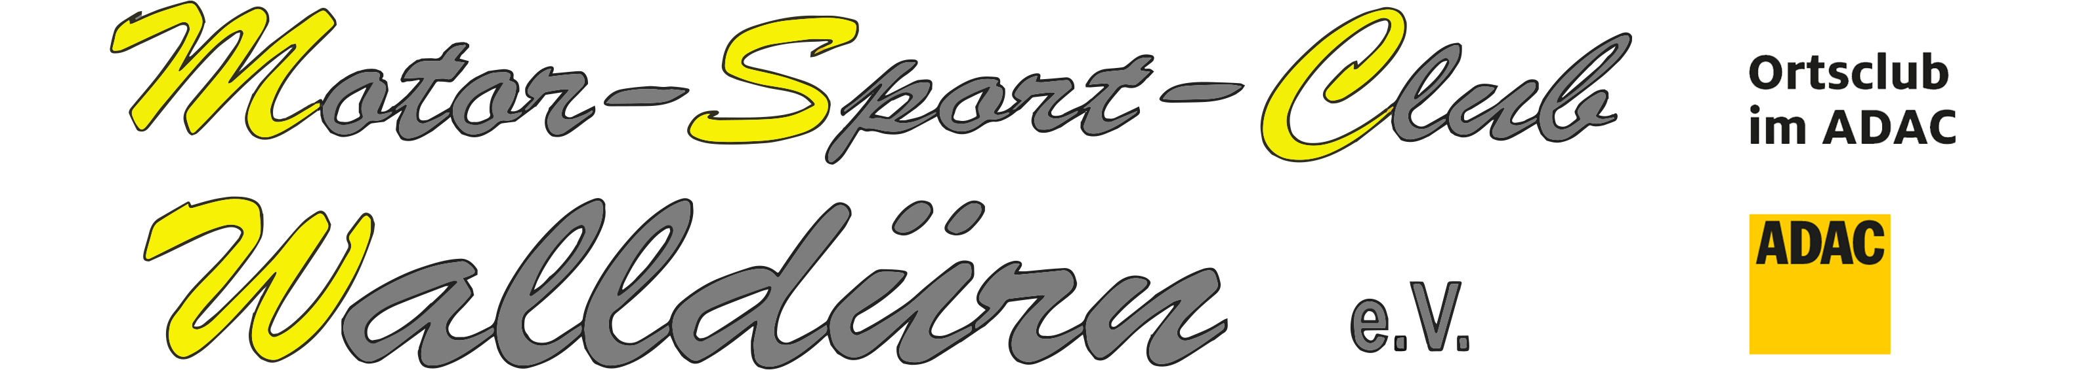
Information für Teilnehmer und Begleitpersonen
Besondere organisatorische Regelungen bzgl. Coronavirus SARS-CoV-2
- Liebe Teilnehmer/-innen,
um auch in diesen Zeiten Motorsport betreiben zu können, benötigen wir gewisse Regeln, die im Interesse aller Beteiligten befolgt werden müssen. Wir gehen sehr stark davon aus, dass die Veranstaltung von Seiten der Behörden intensiv beobachtet wird.
Die allseits bekannten Abstands- und Hygieneregeln sind auch hier uneingeschränkt einzuhalten. Zusätzlich empfehlen wir die Nutzung der Corona Warn-App.

- Wir bitten alle Teilnehmer und Begleitpersonen die vollständig ausgefüllte und unterschriebene Selbstauskunft beim Erreichen des Geländes bereitzuhalten – nach dem Abstellen des Fahrzeuges bitte umgehend bei der Papierabnahme abgeben.
Teilnehmer und Begleitpersonen mit erkennbaren Symptomen der COVID-19-Erkrankung oder Erkältungssymptomen dürfen das Veranstaltungsgelände nicht betreten und werden umgehend der Veranstaltung verwiesen.

- Im Bereich der Papierabnahme sowie im Bereich der Toiletten / Waschräumen sowie allen geschlossenen Räumen ist das Tragen des Mund- / Nasenschutzes Pflicht! Im Bereich des Vorstarts sowie der kontaktlosen Siegerehrung wird um das Tragen des Mund- / Nasenschutzes notwendig, sobald der Mindestabstand von 1,5m nicht eingehalten werden kann.

- Auf die Einhaltung der Hygieneregeln und vor allem des Mindestabstandes von 1,5m ist in allen Bereichen zu achten! Bei Zuwiderhandlung behält sich der Veranstalter vor nach einmaliger Verwarnung den Teilnehmer oder die Begleitperson vom Veranstaltungsgelände zu verweisen.

- Das Betreten der Toiletten / Waschräume ist nur für 1 Person gestattet!

- Die Siegerehrung erfolgt kontaktfrei. Es ist darauf zu achten auch hier den gebotenen Mindestabstand einzuhalten und es wird empfohlen einen Mund- / Nasenschutz zu tragen.

- Den Anweisungen des Hygienebeauftragten und der weiteren Funktionäre ist Folge zu leisten. Bei Zuwiderhandlung behält sich der Veranstalter nach einmaliger Verwarnung vor den Teilnehmer bzw. die Begleitperson vom Veranstaltungsgelände zu verweisen. Der Hygienebeauftragte wird durch Aushang bekannt gegeben.

- Es wird um zeitnahe An- und Abreise der Teilnehmer gebeten.

- Teilnehmer und Begleitpersonen, die durch ihr Verhalten zum Abbruch der Veranstaltung führen, werden persönlich haftbar gemacht!
- Mit Abgabe des Nennformulars / Selbstauskunft werden alle Regelungen des Informationsschreibens und der Ausschreibung, sowie den offiziellen Aushängen durch den Teilnehmer und Begleitperson akzeptiert und eingehalten.
Sanitärräume:
Das MSC Clubheim ist geöffnet, Toiletten sind nur jeweils einzeln zu betreten.

Getränke- und Essensausgabe:
Die Getränke- und Essensausgabe findet außerhalb des Veranstaltungsgeländes statt.

Hygienebeauftragter und Funktionäre:
- Für die Einhaltung der Hygieneregeln ist ein Hygienebeauftragter benannt.
- Den Weisungen des Hygienebeauftragten und der Funktionäre ist Folge zu leisten

Bild-/Videoaufnahmen:
- Das Erstellen von Bild- und Videomaterial ist während der Veranstaltung auf dem Veranstaltungsgelände gestattet.

Betretungs- und Teilnahmeverbot:
- Für Personen, die einer Absonderungspflicht im Zusammenhang mit dem Coronavirus unterliegen. (§ 8 Abs. 1 Nr. 1 CoronaVO).
- Für Personen, die typische Symptome einer Infektion mit dem Coronavirus, namentlich Atemnot, neu auftretender Husten, Fieber, Geruchs- oder Geschmacksverlust, aufweisen. (§ 8 Abs. 1 Nr. 2 CoronaVO).

Haftung:
- Führt das Verhalten von Teilnehmern/Begleitpersonen zum Abbruch der Veranstaltung, werden die Verantwortlichen persönlich haftbar gemacht

